

MZE-11984/2024-11141

dms_carovy_kod

mzedms027393991

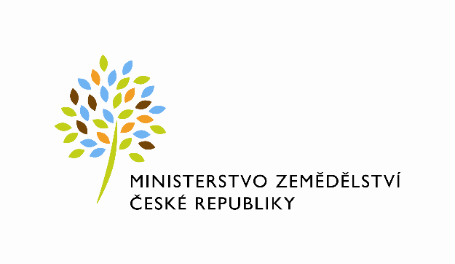

MZE-11984/2024-11141

mzedms027393991

Číslo smlouvy pronajímatele 594-2023-11141/1

**Dodatek č.1**

## **ke Smlouvě o nájmu prostoru sloužícího podnikání č. 594-2023-11141**

uzavřená podle zákona č. 89/2012 Sb., občanský zákoník (dále jen „občanský zákoník“), a v souladu s ustanovením § 27 zákona č. 219/2000 Sb., o majetku České republiky a jejím vystupování v právních vztazích, ve znění pozdějších předpisů (dále jen „zákon č. 219/2000Sb.“)

mezi stranami:

**Česká republika - Ministerstvo zemědělství**

se sídlem Těšnov 65/17, Nové Město, 110 00 Praha 1,

za kterou právně jedná Mgr. Pavel Brokeš, ředitel odboru vnitřní správy, na základě Organizačního řádu Ministerstva zemědělství v platném znění,

IČ: 00020478

DIČ: CZ00020478(v postavení osoby povinné k dani dle § 5 odst. 1 věty druhé a plátce dle

§ 6 zákona č. 235/2004 Sb., o dani z přidané hodnoty, ve znění pozdějších předpisů)

bankovní spojení: ČNB Praha 1

číslo účtu: 19-1226001/0710 - nájem

1226001/0710 - služby

Kontaktní osoba: Jindra Šilhavá, referent ORSB

Se sídlem: Pod Hájem 324, 267 01 Králův Dvůr

Tel: +420725457050

e-mail: jindra.silhava@mze.cz

(dále jen „**pronajímatel“** na straně jedné)

a

**elkawe s.r.o.**

se sídlem Pod Hájem 324, 267 01 Králův Dvůr

zapsané v obchodním rejstříkuvedeném Městským soudem v Praze C oddíl C, vložka 101990

IČ: 27174751

DIČ: CZ27174751

zastoupený: xxxxxxxxxx, jednatelem firmy

bankovní spojení: Komerční banka a.s.

číslo účtu: xxxxxxxxxx

tel: xxxxxxxxxx

e-mail: xxxxxxxxxx

(dále jen „**nájemce“** na straně druhé)

(a oba společně **„smluvní strany“**)

**Článek č. I.**

Tímto dodatkem dochází ke změně čl. II. Smlouvy takto:

Navyšuje se pronájem nebytových prostor o kancelář č. 210 o výměře 19 m2 ve druhém patře budovy. **Celková výměra pronájmu je 158 m2 .**

**Článek č. II.**

Tímto dodatkem dochází ke změně čl. V. Smlouvy takto:

Nájemné za předmět nájmu činí Kč 1.000,- bez DPH za 1 m2/rok u kancelářských prostor a Kč 600,- bez DPH za 1 m2 u chodby, tj. **celkem 148.000, - Kč ročně.**

**Článek č. III.**

Tímto dodatkem dochází ke změně čl. X. Smlouvy takto:

1) Tento dodatek nabývá platnosti dnem jeho podpisu oběma smluvními stranami a sjednává se s účinností od **1.3.2024** za předpokladu, že dodatek bude neprodleněpo jeho podpisu, nejpozději dnem 29.2.2024 zveřejněn v registru smluv v souladu s odst. 6) tohoto článku smlouvy*.*

2) Po potvrzení a podpisu zástupců prostřednictvím platných elektronických certifikátů, obdrží každá ze stran oboustranně elektronicky podepsaný datový soubor této smlouvy.

**Přílohy:**

Příloha č. 1:Popis předmětu nájmu s výměrami.

V Praze dne 14.2.2024 V Králově Dvoře dne 15.2.2024

Pronajímatel: Nájemce:

**Česká republika – Ministerstvo zemědělství**  **elkawe s.r.o.**

Mgr. Pavel Brokeš xxxxxxxx

ředitel jednatel společnosti